雲林縣112年度第6次學務創新人員甄選簡章
一、依據：
（一）教育部國民及學前教育署推動高級中等學校學務創新人力要點。
（二）國立及私立高級中等學校學務創新人員進用及管理要點。
二、進用名額、工作時間、僱用期間、工作內容及待遇：
（一）進用名額：正取 2 員、公告備取最多 3 員。
（二）工作時間：每天工作8小時(上班起訖時間應於錄取後於學校勞動契約訂之)；若協助辦理學校相關活動、支援上級單位指派(如學生校外生活輔導會或聯絡處)等任務，則視值班(勤)情況辦理補休或請領加班費(依勞動基準法規定補休或請領加班費)。
（三）進用起始日：依實際分發通知後，依雇主簽訂勞動契約約定為主。
（四）工作內容：依「教育部國民及學前教育署推動高級中等學校學務創新人力要點」規定於第一點(工作內涵)、第四點(業務內容)及勞動契約所載之事項，其他工作內容說明如下：
- 協助學校辦理學生相關事務工作：
(1)協助學生生活輔導及照顧等
(2)值班(勤)。
(3)賃居、寄宿、工讀學生輔導等工作。
(4)協助學生上、放學交通導護工作及交通安全等工作。
(5)防制學生藥物濫用等工作。
(6)防制學生參加不良組織等等工作。
(7)協助校園執行防制校園霸凌等各項工作。
- 辦理校園安全維護工作：
(1)校安中心輪值，並須維持24小時待命(含重大天然災害發布停止上
班時)。
(2)支援校園內外(含教職員生)緊急突發事件處理。
(3)校安通報及急救(視狀況)。
(4)校園內人員安全防護等相關業務。
- 支援相關單位：
(1)支援學生校外生活輔導會（以下簡稱校外會）執行校外聯巡。
(2)藥物濫用查察等學生校外生活輔導工作(含夜間聯合巡查)。
(3)處理或支援校外會、聯絡處、學校學務及軍訓單位之相關工作。
(4)如遇有特殊或重大校安事件，應依主管機關及校外會之指揮(導)，至指定地點協助處理。
- 兒少偏差行為預防、輔導與其他相關業務之協助。
- 其他臨時交辦事項。
（五）待遇：薪資待遇參考教育部國民及學前教育署111年3月11日臺教國署學字第1110025753號函之學務創新人力酬金參考表（附件1），新進人員自第1級起薪(新臺幣33,769元)，不含勞保、健保及勞工退休金等個人負擔金額。另錄取人員如係退休軍、公、教身分領取月退休金人員，敘薪依各該人員所適用之退休法令規定辦理。
三、工作地點：
序號 | 工作地點 | 勞動契約雇主 | 人數
1 | 國立虎尾高級農工職業學校 | 國立虎尾高級農工職業學校 | 2
四、甄選資格條件：本甄選需具有下列資格之一。
- 具備教育部學務(含校安)儲備人員培訓合格證書者(如尚未取得培訓合格證書者，應於進用之日起至次年12月31日前取得。)
- 具有學務相關工作經驗一年以上者。
- 大學以上畢業者。
五、報名方式：
- 一律採通訊報名，報名表暨相關資料自簡章公告日起至於112年3月10日前寄至：教育部雲林縣聯絡處（斗六市內環路437號），逾時不候。(請寄掛號，以郵戳為憑，封面標題書明「應徵學務創新人員」)；聯絡電話：05-5344936，連絡人：張博翔。
- 請檢附下列文件：
- 填寫報名表（需黏貼相片），並繳交國民身分證、最高學歷畢業證書、輔導諮商相關研習證明或獎狀(無者免繳)、志工證明(無者免繳)、輔導諮商教育相關工作經歷(無者免繳)等影本。
- 值班同意書、切結書(簽名加蓋私章)。
- 繳交「於三個月內申請」核發之警察刑事紀錄證明書。
- 教育部學務(含校安)儲備人員培訓合格證書影本或具有學務相關工作經驗一年以上證明影本(無者免繳)。
- 選填志願序(簽名加蓋私章)。
- 以上1-5資料應各1式5份依序裝訂成冊。
- 證件書表檢附不齊備者（缺件或份數）或未符合甄選資格條件，不予受理報名、不退件，亦不另行通知。
- 書面審查合格人員方能參加第二階段面試，參加面試人員名單預於112年3月15日(星期三)公告於「雲林縣學生校外生活輔導會」網頁。
- 面試當天另請攜帶國民身分證及學歷證書正本，以供查驗。
六、甄試時間、地點：
- 面試時間：112年3月20日(星期一)上午9時30分。
- 面試地點：教育部雲林縣聯絡處3樓會議室。
七、甄試方式：採資料審查及面試方式辦理。
- 資料審查(占40%)：請依本簡章第五點第(二)款檢附相關資料(證件書表檢附不齊備者或未符合甄選資格條件，不予受理報名、不退件，亦不得進入第二階段口試)，並由甄選單位依下列資料納入審查評分（評分表附件2）項目：
項目 | 備註
(1)具備教育部學務(含校安)儲備人員培訓合格證書者(具有合格證書者) 。 | 3項必須具備其1，始符合資格，具備2項以上或碩士以上學歷，均納入資料審查分數（但需檢附證明）。
(2)具有學務相關工作經驗一年以上者（證明）。 | 3項必須具備其1，始符合資格，具備2項以上或碩士以上學歷，均納入資料審查分數（但需檢附證明）。
(3)大學以上畢業者（最高學歷畢業證書）。 | 3項必須具備其1，始符合資格，具備2項以上或碩士以上學歷，均納入資料審查分數（但需檢附證明）。
(4)輔導諮商相關研習證明或獎狀（證明）。 | 左列4項，酌予加分，但均需檢附證明。
(5)擔任輔導諮商教育醫療法律觀護等志工（證明）。 | 左列4項，酌予加分，但均需檢附證明。
(6)輔導諮商教育醫療法律觀護相關工作經歷（學務相關以外工作）（證明）。 | 左列4項，酌予加分，但均需檢附證明。
(7)熟悉電腦文書處理（證照）。 | 左列4項，酌予加分，但均需檢附證明。
- 面試(占60%)：逾時未報到者，取消面試資格。
- 應徵人員於第一階段資料審查成績（以滿分40分計算），加上第二階段面試成績（以滿分60分計算），合計分數未達70分，不予錄取及備取。
- 備取人員依總成績及志願序列冊候用。
- 錄取及備取人員注意事項：
- 本案錄取及備取名單於「雲林縣學生校外生活輔導會」網頁最新消息公告，未錄取者不另行通知。
- 錄取人員依甄選分數之排序，填妥志願後分發至學校，其勞動契約由學校以契約進用之。備取人員自公告備取名單之日起3個月內有效，期限屆滿仍未獲甄選單位通知遞補者，其備取資格視為失效。
- 錄取人員一經通知，請先至公立醫院完成健康檢查，並於接獲錄取通知後2週內，繳交健康檢查報告(依勞工健康保護規則第14條規定）予勞動契約雇主。
- 於錄取正取公告後（校外會網頁），請於3日內至學校人事室完成報到，並電話回報聯絡處知悉。逾期未報到者視同放棄，事後不得以任何理由要求補辦報到手續，其缺額由備取人員依序遞補。
- 承上，備取人員接獲通知遞補，請於3日內至學校人事室完成報到，並電話回報聯絡處知悉。逾期未報到者視同放棄，事後不得以任何理由要求補辦報到手續，其缺額再由排序在後之備取人員依序遞補，以此類推。
- 每人至多正取1學校，並取消該正取志願序以外之其他備取資格。
- 備取志願如獲遞補後，無論是否報到，一律取消該備取志願序以外之其他備取資格。
九、督考評核：
錄取之學務創新人員應依勞動契約書之規定，任用期間應接受學校及其上級機關工作上之指派調遣，並遵守相關規定，如因工作不力、不適任或違反有關規定嚴重者或年終考核或專案考核列為丙等者，依勞動基準法及教育部國民及學前教育署推動高級中等學校學務創新人力要點等相關規定終止勞動契約。
十、參加甄選人員對甄選結果如有疑義，請於112年3月21日中午12時前，敘明相關理由或附佐證書面資料送交至教育部雲林縣聯絡處（斗六市內環路437號），如逾時或未敘明理由或檢附資料者，不予受理；相關申訴專線電話：05-5344936；申訴信箱：yun.a002@ylc.edu.tw。
十一、如遇天然災害或不可抗力之因素，致上述甄選日程及地點變更時，除於雲林縣校外生活輔導會（http://www.yuna002.ylc.edu.tw/）網站公告外，請留意各大眾傳播媒體訊息，應考人不得提出任何異議。
十二、本甄選有關「嚴重特殊傳染性肺炎」之防疫措施，甄選將因應疫情機動性調整，請甄選前務必詳閱甄選網站公告並配合辦理，以維護參加甄選相關人員及工作人員健康。
十三、本簡章如有未盡事宜，悉依相關法令規定辦理；相關法令未有規定或補充事項，得經甄選委員會議決議，設置「偶突發事件應變處理小組」因應，並依實際狀況需要公告在雲林縣學生校外生活輔導會網站。
十四、甄選單位或教育部國民及學前教育署為準確掌握學務創新人力甄選情形，瞭解需求現況，進行相關數據之推估與研析，其甄選資料依據個人資料保護法及相關規定，合法、審慎保管與使用所有資料，以維護資訊訊安全並保障相關人員權益。
十五、附則：
- 錄取後經發現有違反「國立及私立高級中等學校學務創新人員進用及管理要點」第14點規定之其中一項及下列情事者，取消其錄取資格，或依契約予以解僱。
  - 曾犯內亂、外患罪，經判決確定或通緝有案尚未結案者。
  - 曾服公務，因貪污瀆職經判決確定或通緝有案尚未結案者。
  - 犯前二款以外之罪，判處有期徒刑以上之刑確定，尚未執行或執行未畢。但受緩刑宣告者，不在此限。
  - 受有期徒刑一年以上判決確定，未獲宣告緩刑。
  - 曾犯性侵害犯罪防治法第二條第一項所定之罪，經有罪判決確定。
  - 依法停止任用，或受休職處分尚未期滿，或因案停止職務，其原因尚未消滅者。
  - 褫奪公權尚未復權者。
  - 受禁治產之宣告尚未撤銷者。
  - 經合格醫師證明有精神病尚未痊癒。
  - 經學校性別平等教育委員會或依法組成之相關委員會調查確認有性侵害行為屬實。
  - 知悉服務學校發生疑似校園性侵害事件，未依性別平等教育法規定通報，致再度發生校園性侵害事件；或偽造、變造、湮滅或隱匿他人所犯校園性侵害事件之證據，經有關機關查證屬實。
  - 偏差行為有損師道，經有關機關查證屬實者。
  - 體罰或霸凌學生，造成其身心嚴重侵害。
  - 工作不力或不能勝任工作有具體事實；或違反聘約情節重大。
  - 有性侵害、性騷擾或性霸凌之行為，經認定不得擔任教育從業人員，且於該管制期間。
- 為確認錄取人員是否有前點所定情事，錄取人員應同意雇主依「學校辦理契約進用人員通報查詢作業注意事項」，向各級主管教育行政機關辦理其相關資訊之蒐集、利用及查詢，並同意法務部、警政機關及各級主管教育行政機關提供相關資訊。離職後始經查證屬實者，亦同。
前項辦理通報後，錄取人員不得要求刪除、停止處理或利用其個人資料。
- 錄取人員應遵守勞動契約書，如有違背，依相關規定辦理。
- 甄選過程如有補充或調整事項或如因天然災害或其他不可抗拒之因素，致原訂甄選作業日程需作變更時，於甄選單位網頁公告，不另個別通知。
雲林縣112年第6次學務創新人員甄選報名表
姓名 |  |  |  |  |  |  |  |  | 出 生  年月日 |  |  |  |  |  |  | 請貼最近3個月內2吋正面半身脫帽照片1張
英文姓名  （姓氏在前） |  |  |  |  |  |  |  |  | 性別
通訊處
e-mail |  |  |  |  |  |  |  | 身分證字號
連絡電話 |  |  |  |  |  | 行動電話號碼
學歷 |  |  | 畢業學校（並請填明系科組別）：
專長  證照 | 類別 |  |  |  | 登記機關 |  |  |  |  |  | 登記日期 |  |  |  | 證書字號
工作經歷 | 曾服務單位 |  |  | 職 稱 |  |  | 起迄年月 |  | 曾服務單位 |  |  |  |  | 職 稱 |  |  |  | 起迄年月
書面審核依據，請務必填寫) 我們想要瞭解您(此費資料將作為
  自我介紹或您具有之相關學務工作專業訓練或學務相關工作經驗內容。
應徵者簽章： 填表日期 年 月 日
證件 審 查 |  | 繳驗證件：※請依序排列裝訂□1.報名表□2.國民身分證（正反面請印同面）□3.學歷證件□4.教育部輔導知能相關研習證明或獎狀(無者免繳)□5.輔導、諮商、教育、醫療、法律、觀護相關工作經歷證明：繳交離職證明或服務證明(無者免繳)，□6.最近三個月內核發之警察刑事紀錄證明書□7.教育部學務(含校安)儲備人員培訓合格證明(無者免繳)□8.值班同意書、切結書（簽名加蓋私章）□9.選填志願序（簽名加蓋私章）（以上均應1式5份）
□資格符合 □資格不符合 |  |  |  |  |  |  |  |  |  |  |  | 初審人員核章

學務創新人員值班同意書

本人 參加雲林縣112年度第6次學務創新人員甄選，若經錄取後於任職期間，同意輪值校安中心值班(勤)；值班(勤)應支領之費用及補休方式，本人同意依勞動基準法規定辦理。

蓋
章
立書人： 簽章

中華民國 112 年 月 日
切 結 書

本人 申請參加雲林縣112年度第6次學務創新人員甄選，保證檢附各項資料均屬實，如有竄改或造假等不當情事，願負一切法律責任並註銷錄取資格。

蓋
章
立書人： 簽章

中華民國 112 年 月 日
雲林縣112年度第6次學務創新人員甄選志願表
（範例）

姓名 | 張德功 | 身分證字號 | P123456789
性別 | 男 | ※ E-MAIL
第1志願 | 國立○○高級○○（學校全銜）

立書人： 簽章
蓋
章

中華民國112年 月 日

雲林縣112年度第6次學務創新人員甄選錄取人員放棄資格聲明書
本人自願放棄錄取112年度第6次學務創新人員（學校）之錄取資格，特立此書，俾利貴單位辦理備取人員之遞補作業，本人概無異議。
此致
教育部雲林縣聯絡處

立書人： 簽章
蓋
章

中華民國 112 年 月 日
註：

一、每人至多正取1學校，並取消該正取志願序以外之其他備取資格。
二、備取志願如獲遞補後，無論是否報到，一律取消該備取志願序以外之其他備取資格。
雲林縣112年度第6次學務創新人員甄選分發結果複查申請表

申請日期： 112年 月 日 |  |  |  |  |  |  | - ※收件編號：  (勿填)
姓名
身分證號碼
聯絡方式 |  | 市話：（ ） |  |  |  |  |  |  | 手機：
原始分發  結果 |  | □ 已分發第 志願，  單位名稱：  □ 未錄取或備取：
複查原因
注  意  事  項 | （1）受理申請時間：112年3月20日起至3月21日12時前，申請表紙本送交聯絡處（地址：640斗六市內環路437號），逾期不予受理。  （2）填妥申請表，於信封外側註明「申請複查」字樣。  （3）志願序以當事人報名時填寫之甄選志願表為依據，當事人不得異議。  （4）逾時或未敘明理由或檢附資料者，不予受理。  （5）申請複查不得要求查看、重新評閱、任何複製行為、提供參考答案。亦不得要求告知甄選委員等姓名及有關資料。  （6）複查結果公告於（http://www.yuna002.ylc.edu.tw/）雲林縣學生校外生活輔導 會網站。若經複查後改分發之甄選人員，聯絡處將於同日函告相關學校辦理後續手續。
當事人簽名：
------------------------------------------------------------------------------------------------------------------------------------------
複查結果存查表（由複查人員填寫）
複查人員
（本表可自行影印使用）
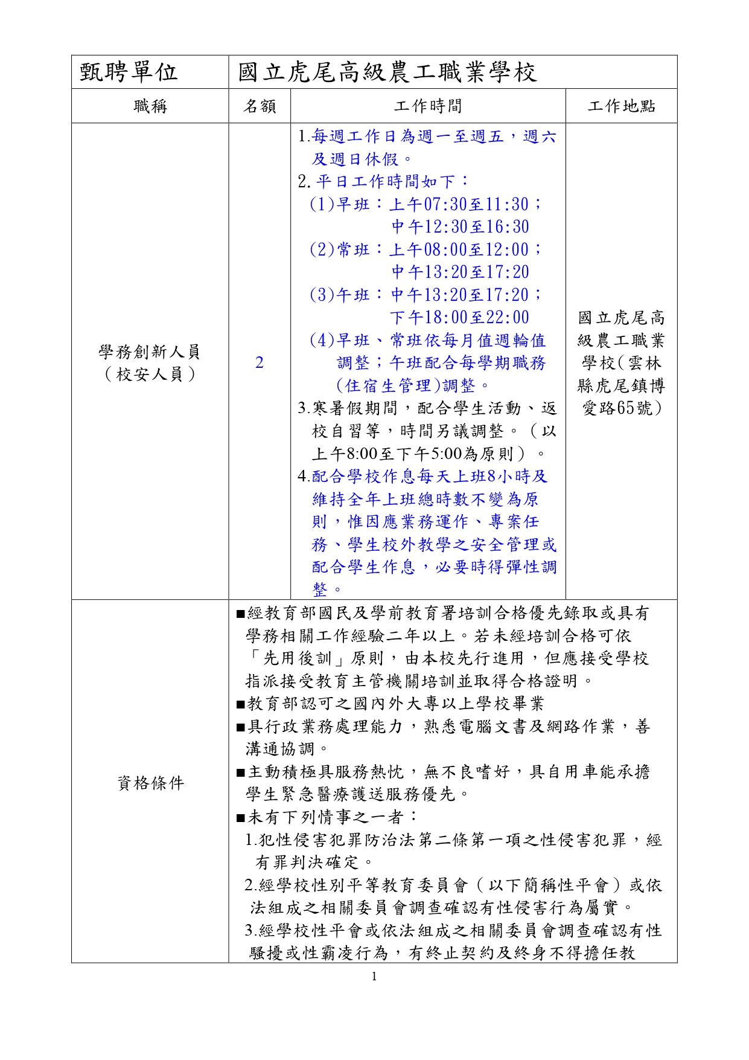
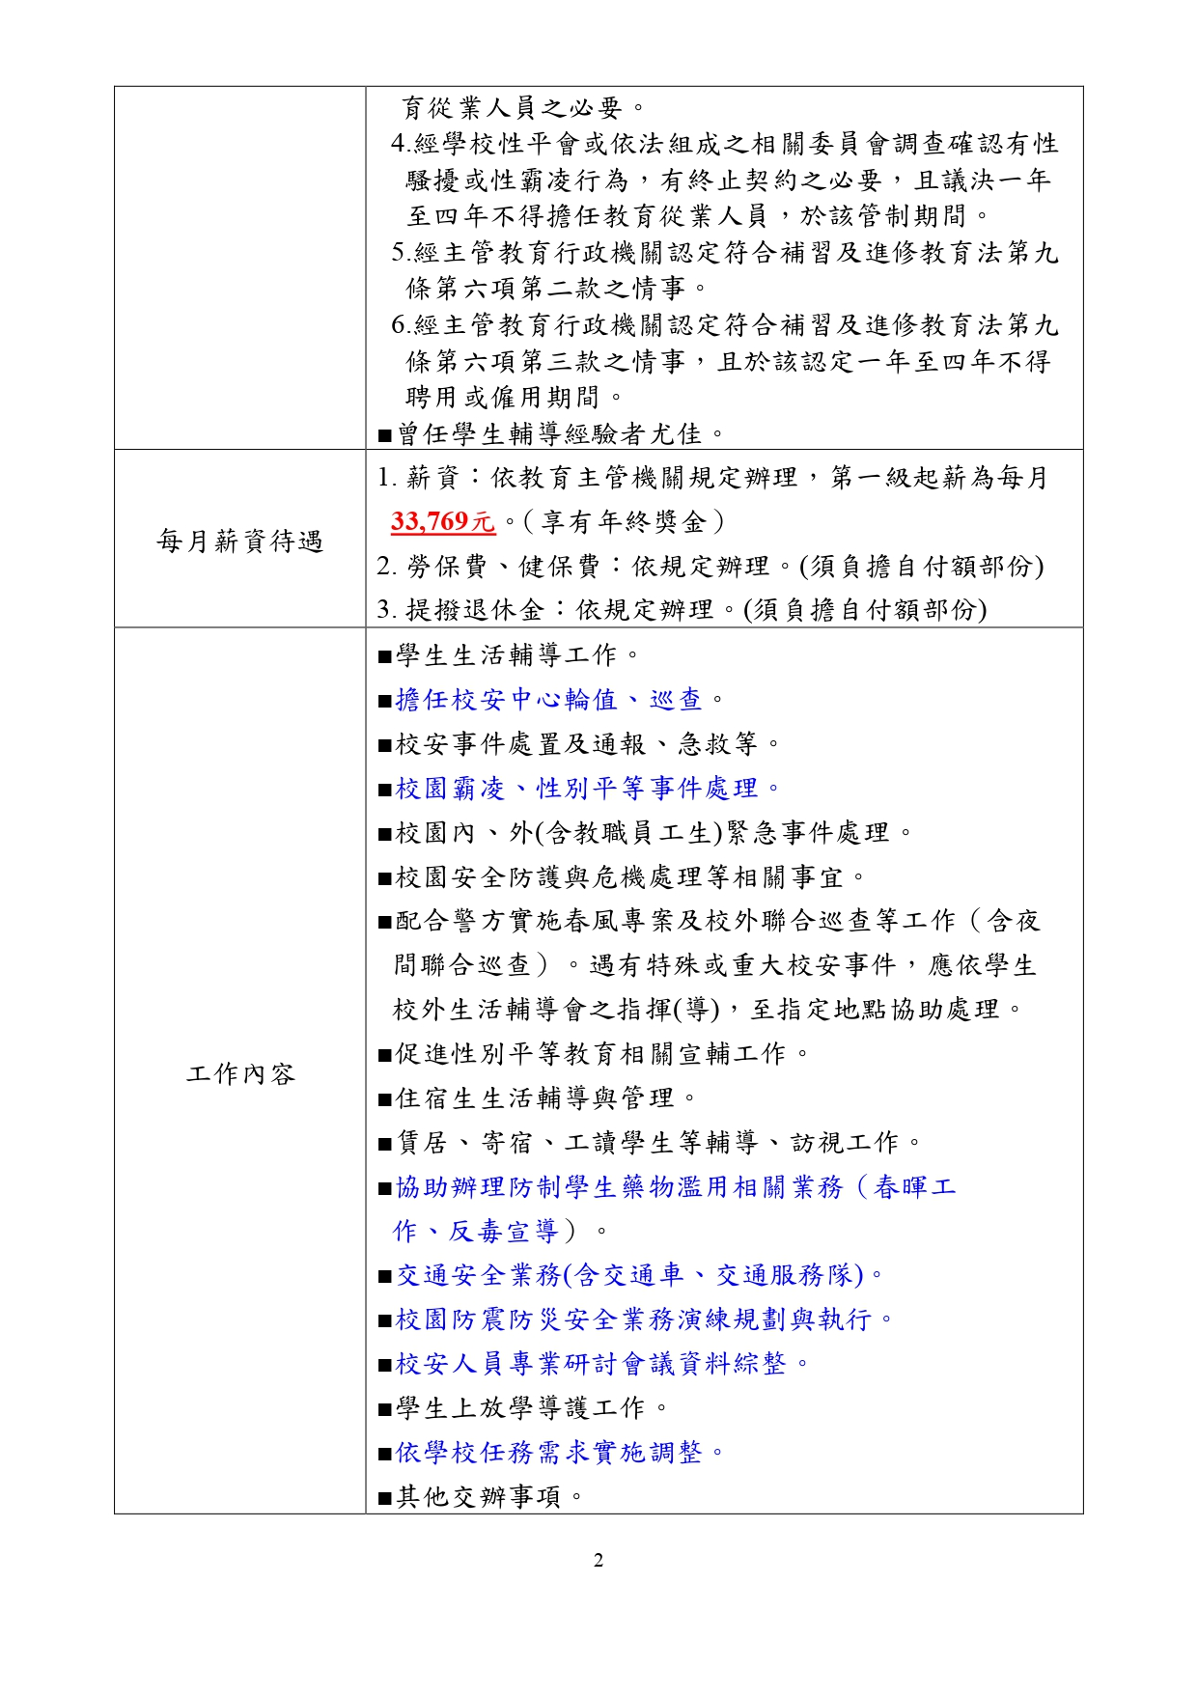
附件1

附件2
考評項目 | 評分標準 | 配分 | 備註
1.具備教育部學務(含校安)儲備人員培訓合格證書者(具有合格證書者)。 | 具合格證書者：10  不具合格證書者：8 | 10% | 3項必須具備其1，始符合資格，具備2項以上或碩士以上學歷，均納入資料審查分數（但需檢附證明）
2.具有學務相關工作經驗一年以上者（證明）。 | 3年以上：10  2年以上：9  1年以上：8  不具學務工作經驗或未達1年：7 | 10% | 3項必須具備其1，始符合資格，具備2項以上或碩士以上學歷，均納入資料審查分數（但需檢附證明）
3.大學以上畢業者（最高學歷畢業證書）。 | 博士學歷：10  碩士學歷：9  大學學歷：8  不具大學學歷：7 | 10% | 3項必須具備其1，始符合資格，具備2項以上或碩士以上學歷，均納入資料審查分數（但需檢附證明）
4.輔導諮商相關研習證明或獎狀；擔任輔導、諮商、教育、醫療、法律、觀護等志工證明。 | 每張研習證明、獎狀、志工證明，每張0.2分。  若無：0。 | 5% | 酌予加分，最多5分（但均需檢附證明）
5.輔導、諮商、教育、醫療、法律、觀護相關工作經歷證明。 | 符合3項，且均服務至少1年以上：3  符合2項，且均服務至少1年以上：2  符合1項，且服務至少1年以上：1  若無：0 | 3% | 酌予加分，最多3分（但均需檢附證明）
6.熟悉電腦文書處理（證照）。 | 甲級（同等）證照每張：0.6  乙級（同等）證照每張0.4  丙級（同等）證照每張0.2  若無：0 | 2% | 酌予加分，最多2分（但均需檢附證明）
 | 計分 | 40%

